МІНІСТЕРСТВО ОСВІТИ І НАУКИ УКРАЇНИ

Національний технічний університет

«Харківський політехнічний інститут»

Навчально-науковий інститут комп’ютерного моделювання, прикладної фізики та математики

Кафедра динаміки та міцності машин

Звіт

про виконання

Комп’ютерного практикуму №4a

по курсу «Математична статистика»

з теми "Прийняття статистичних рішень "

Виконав: студент групи ІКМ-220 б

Пономаренко О.В.

Викладач: доцент кафедри ДММ

Потопальська К. Є.

Харків 2022

**Хід роботи**

Робимо ті ж самі дії, що і в попередній лабороторній роботі, створюємо гісторграму, малюємо графіки різних розподілів, там обираємо кращій.

Далі нам потрібно вирахувати похибки 1 та 2 роду та знайти мінімальний ризик в залежності від температури людини. Візьмемо температуру 37, в коді – це змінна “edge” (рис.1)

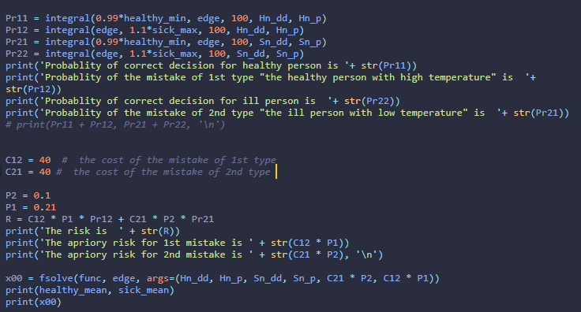

Рисунок 1

Запустимо і подивимось на результат. (рис. 2-3)

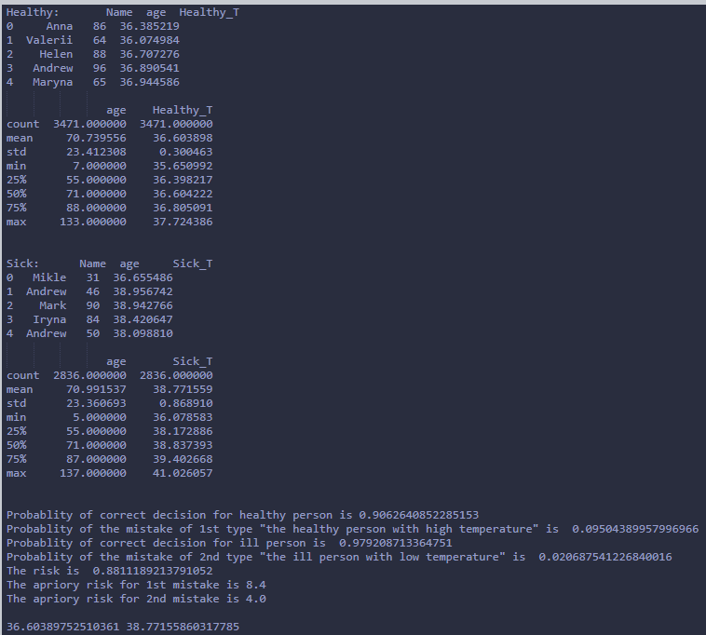

Рисунок 2

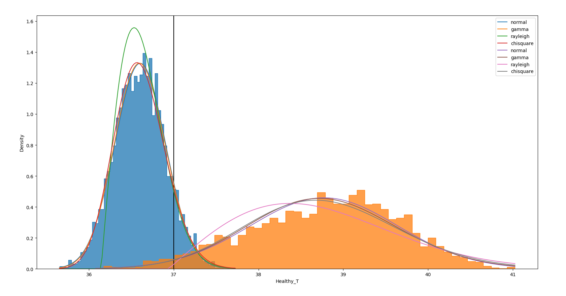

Рисунок 3

Як ми бачимо, вірогідність того, що здорова людина має високу температуру – 9%, а того, що хвора, має низьку температуру – 2%.

Ризик в нас вийшов, аж 88%, тож краще піти до лікаря.